Тест з теми «Механічні коливання»
10 клас
Клас |  | П І учня |  | Дата |  | Оцінка
1 | 2 | 3 | 4 | 5 | 6

Варіант 1
1. Рівняння коливань має вигляд x = 0,3cos 40П t. Визначте амплітуду, період, циклічну частоту коливань.

а)0,3 см
б)30 см
в)3 м
г)40 1/с
д)40П 1/с
е)40П t 1/с
є)0,5 с
ж)0,05 с

2. На малюнку зображено коливання...

а)вільні
б)вимушені
в)затухаючі
г)незатухаючі
д)автоколивання

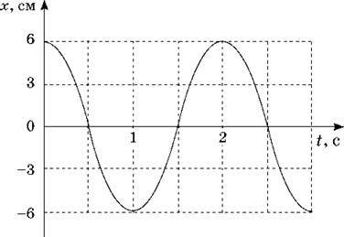
3. Визначити амплітуду та період коливання, графік якого зображено на малюнку.

а)3 м
б)3 см
в)6 м
г)6 см
д)0,5 с
е)1
є)3 с
ж)2 с

4. Який вид маятника зображено на малюнку?
а)пружинний
б)математичний
в)фізичний

5. Як зміниться період коливань пружиного маятника, якщо жорсткість пружини збільшити в 4 рази?

а)збільшиться в 4 рази
б)зменшиться в 4 рази
в)збільшиться в 2 рази
г)зменшиться в 2 рази
д)зменшиться у 16 разів
е)збільшиться у 16 разів

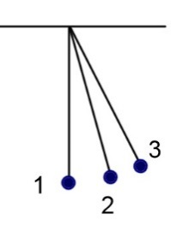
6. В якій точці кінетична енергія маятника найбільша?
а)1
б)2
в)3
г)у всіх точках однакова

Варіант 2
1. Рівняння коливань має вигляд x = 0,5sin 10П t. Визначте амплітуду, період, циклічну частоту коливань.

а)0,5 см
б)0,5 м
в)10П t 1/с
г)10П 1/с
д)10 1/с
е)0,02 с
є)0,2 с
ж)2 с

2. На малюнку зображено коливання...

а)затухаючі
б)незатухаючі
в)вільні
г)вимушені
д)автоколивання

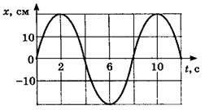
3. Визначити амплітуду та період коливання, графік якого зображено на малюнку.

а)10 см
б)20 см
в)40 см
г)2 с
д)4 с
е)6 с
є)8 с
ж)10 с

4. Як зміниться період коливань пружиного маятника, якщо масу тіла збільшити в 4 рази?

а)збільшиться в 2 рази
б)зменшиться в 2 рази
в)збільшиться в 4 рази
г)зменшиться в 4 рази
д)збільшиться в 16 разів
е)зменшиться в 16 разів

5. Який вид маятника зображено на малюнку?
а)математичний
б)горизонтальний пружинний
в)вертикальний пружинний
г)фізичний

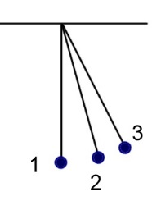
6. В якій точці потенціальна енергія маятника найбільша?
а)1
б)2
в)3
г)у всіх точках однакова

Варіант 3
1. Рівняння коливань має вигляд x = 0,7cos 50П t. Визначте амплітуду, період, циклічну частоту коливань.

а)0,7 см
б)0,7 м
в)50П t 1/с
г)50 1/с
д)50П 1/с
е)4 с
є)0,4 с
ж)0,04 с

2. На малюнку зображено коливання...

а)вільні
б)вимушені
в)автоколивання
г)затухаючі
д)незатухаючі

3. Визначити амплітуду та період коливання, графік якого зображено на малюнку.

а)0,02 м
б)0,04 м
в)0.05 м
г)0,06 м
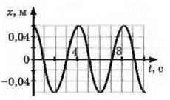
д)2 с
е)4 с
є)6 с
ж)8 с

4.Який вид маятника зображено на малюнку?
а)математичний
б)фізичний
в)вертикальний пружинний
г)горизонтальний пружинний
5. Як зміниться період коливань математичного маятника, якщо довжину маятника збільшити в 2 рази?

а)зменшиться в √2 раза
б)збільшиться в √2 раза
в)зменшиться в 2 раза
г)збільшиться в 2 раза
д)зменшиться в 4 раза
е)збільшиться в 4 раза

6. В якій точці кінетична енергія маятника найменша?
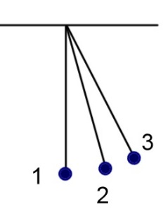
а)1
б)2
в)3
г)у всіх точках однакова

Варіант 4
1.Рівняння коливань має вигляд x = 0,8 sin 20П t. Визначте амплітуду, період, циклічну частоту коливань.

а)0,8 м
б)0,8 см
в)20П t 1/с
г)20П 1/с
д)20 1/с
е)1 с
є)0,1с
ж)0,01 с

2. На малюнку зображено коливання...
а)вільні
б)вимушені
в)автоколивання
г)затухаючі
д)незатухаючі
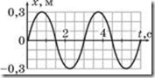
3. Визначити амплітуду та період коливання, графік якого зображено на малюнку.

а)0,3 см
б)30 см
в)0,6 м
г)1 с
д)2 с
е)3 с
є)4 с
ж)6 с

4. Як зміниться період коливань пружиного маятника, якщо жорсткість пружини зменшити в 3 рази?

а)зменшиться в √3 рази
б)збільшиться в √3 рази
в)зменшиться в 3 рази
г)збільшиться в 3 рази
д)збільшиться в 9 разів
е)зменшиться в 9 разів

5. Який вид маятника зображено на малюнку?
а)фізичний
б)математичний
в)вертикальний пружинний
г)горизонтальний пружинний

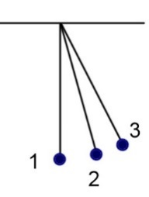
6. В якій точці повна механічна енергія маятника найбільша?
а)1
б)2
в)3
г)в усіх точках однакова

Відповіді до тесту

Варіант | 1  3б | 2  2б | 3  2б | 4  1б | 5  2б | 6  2б
В-1 | б д ж | б г | г ж | в | г | а
В-2 | б г є | б д | б є | в | а | в
В-3 | б д ж | в д | г е | б | б | в
В-4 | а г є | а г | б е | а | б | г

